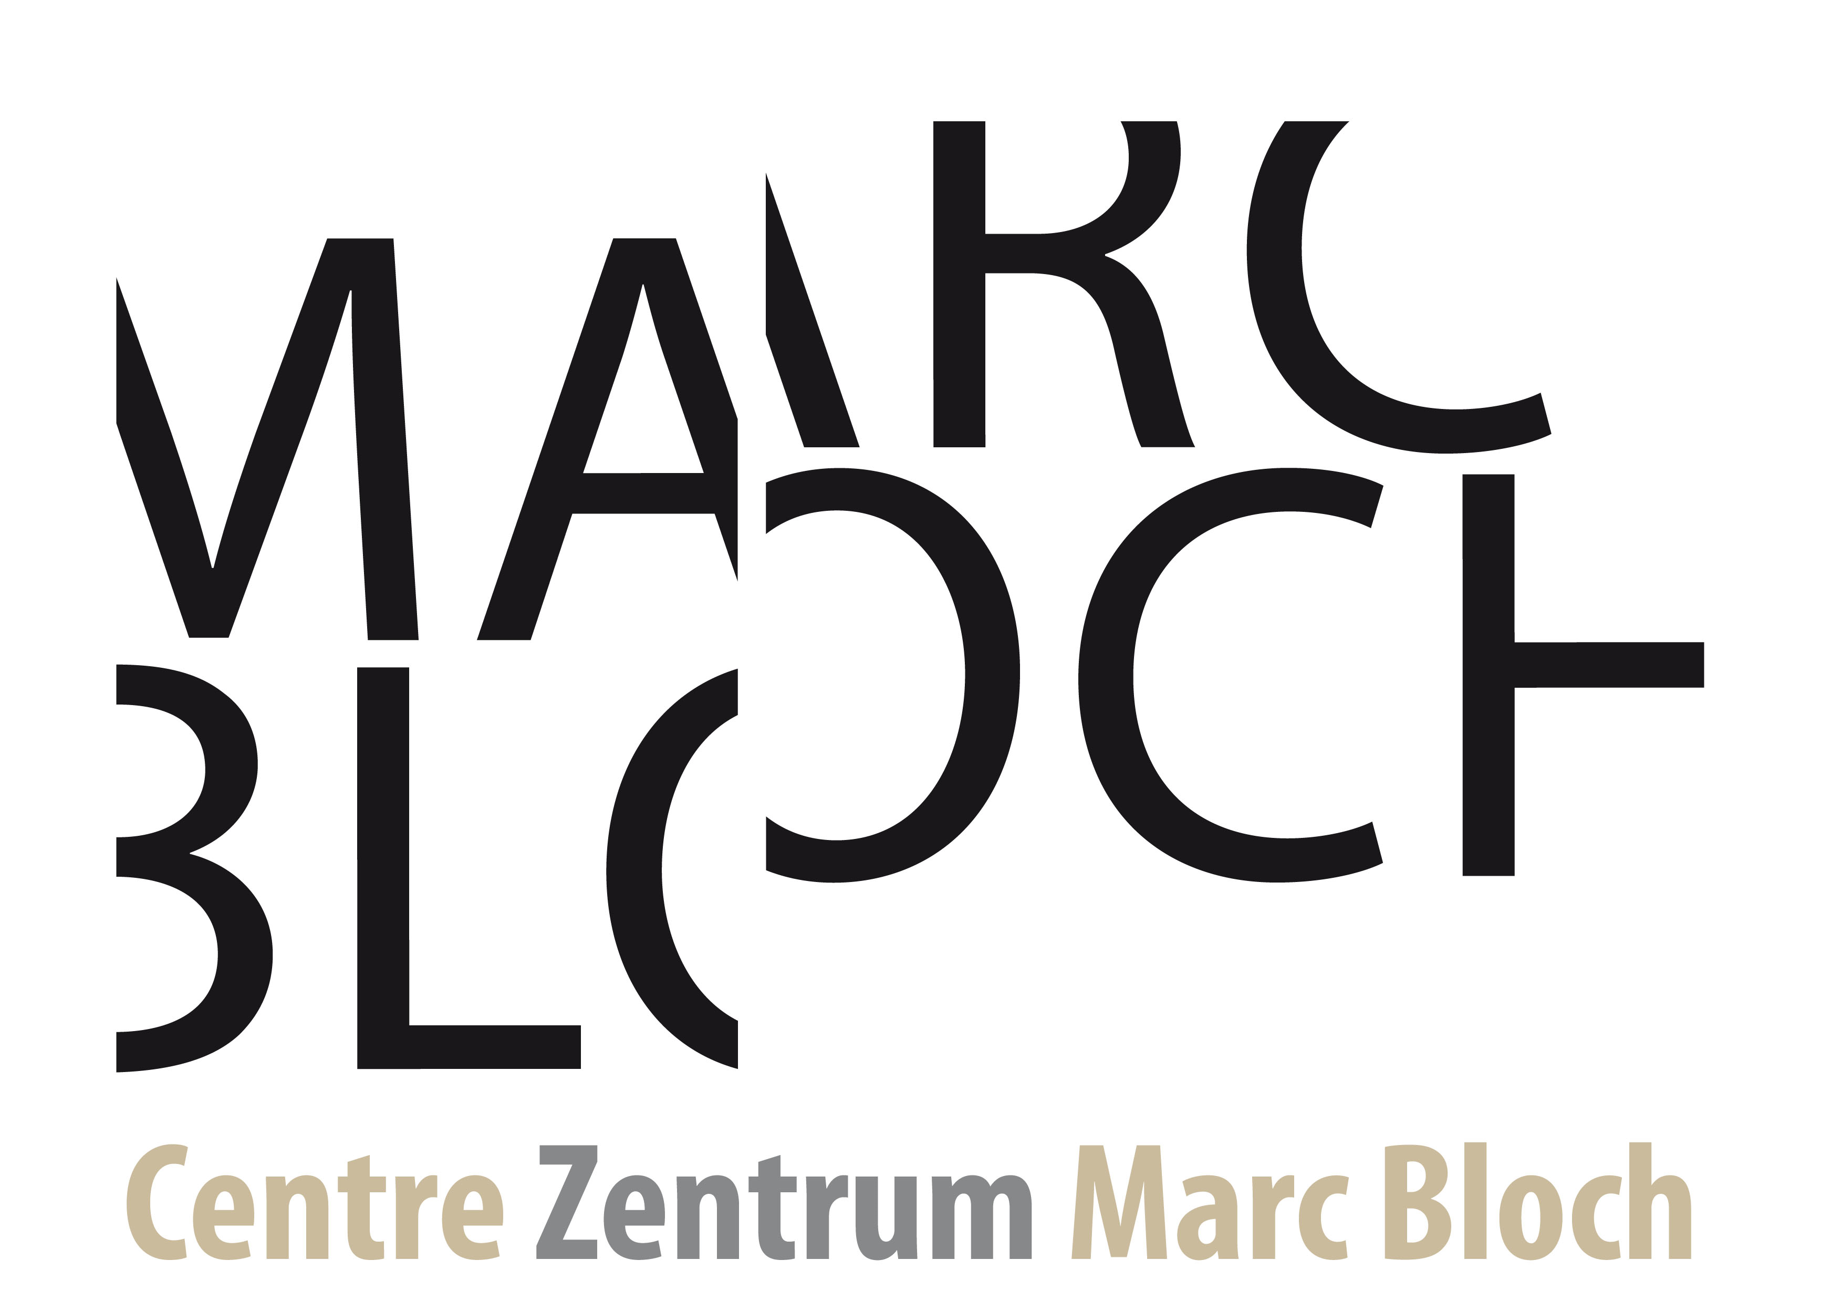

Projektausschreibung des deutsch-französischen Provenienzforschungsfonds zu Kulturgütern aus Subsahara-Afrika

Formular zur Einreichung von Anträgen
PROJEKT-TITEL:
Kurzer Projekttitel (Akronym, max. 15 Zeichen):
Projektdauer (max. 36 Monate):
Disziplin(en), Forschungsbereiche und Schlüsselwörter:

Projektkoordinator:

Verwenden Sie das Papierformat A4, Calibri 11 oder Arial 11, einzeilig, Seitenränder mindestens 2 cm, Seitennummerierung; für Tabellen und Abbildungen mindestens Calibri 9 oder Arial 9.
Der ausführliche Antrag sollte in Englisch und Französisch ODER in Englisch und Deutsch verfasst sein und muss:
1) maximal 15 Seiten umfassen, einschließlich des wissenschaftlichen Projekts, des Gantt-Diagramms, der Budgettabelle und des Literaturverzeichnisses, alles in einem PDF-Dokument.
2) die folgenden Anhänge sollen in einem einzigen PDF-Dokument beigefügt werden:
- Detaillierter Finanzplan
- Lebensläufe
unter Verwendung der auf der Website des Fonds verfügbaren Vorlagen.
Bitte beachten Sie bei der Ausarbeitung Ihres Antrags die Bewertungskriterien, die im Text der Ausschreibung zur Einreichung von Projektanträgen, auf der Website des Fonds, aufgeführt sind.

Übersichtstabelle der an dem Projekt beteiligten Teams
Deutsches Team
Institution | Name | Vorname | Derzeitige Position/  Stelle | Rolle und Zuständigkeiten beim Projekt | Beteiligung während der Projektlaufzeit: Arbeitszeit in Prozent pro Woche (Schätzung)
 |  |  |  | Kontaktperson
Französisches Team
Institution | Name | Vorname | Derzeitige Position/  Stelle | Rolle und Zuständigkeiten bei dem Projekt | Beteiligung während der Projektlaufzeit: Arbeitszeit in Prozent pro Woche (Schätzung)
 |  |  |  | Kontaktperson
Sub-Sahara Team
Institution | Name | Vorname | Derzeitige Position/  Stelle | Rolle und Zuständigkeiten bei dem Projekt | Beteiligung während der Projektlaufzeit: Arbeitszeit in Prozent pro Woche (Schätzung)
 |  |  |  | Kontaktperson

- Kontext, Positionierung und Ziele des Projektvorschlags

  - Forschungsziele und Hypothesen
Beschreiben Sie die Ziele, Hypothesen und erwarteten Ergebnisse der Forschung; erläutern Sie die Zusammenarbeit zwischen Museumsforschung und akademischer Forschung.

  - Einordnung im Hinblick auf den aktuellen Stand der Forschung
Erläutern Sie den innovativen Charakter des Projekts in Bezug auf die Ziele und die Methodik sowie seine Einordnung im Bezug auf den aktuellen Stand der Wissenschaft.
Darstellung des spezifischen Beitrags des deutsch-französischen Ansatzes im Dialog mit Subsahara-Afrika.
Handelt es sich bei dem Projektvorschlag um die Fortsetzung eines früheren Projekts, beschreiben Sie die neuen Fragestellungen und Ziele.
Falls zutreffend, nennen Sie bis zu fünf frühere Publikationen, Ergebnisse oder Kooperationen des Konsortiums.

1
2
3
4
5

  - Methodik und Risikomanagement
Beschreiben Sie die Methodik und ihre Relevanz für das Erreichen der angegebenen Ziele; erörtern Sie die Durchführbarkeit des Projekts, die Risiken und die vorgesehenen Alternativen.
Beschreiben Sie die spezifischen Beiträge der einzelnen institutionellen Partner zu den Projektzielen.
Bei Forschungsprojekten, die sich mit Themen befassen, die Auswirkungen auf Menschen, Tiere und/oder die Umwelt haben können, beschreiben Sie die ethischen Aspekte des Projekts. Bitte prüfen Sie die nationalen Rechtsvorschriften und Empfehlungen zur Forschungsethik.

- Organisation und Durchführung des Projekts

  - Konsortium
Vorstellung der*des Projektkoordinatorin*s und ihrer*seiner Erfahrung mit der Projektkoordination oder -verwaltung in dem vom Projektvorschlag abgedeckten Bereich.
Stellen Sie die Teams vor und erläutern Sie, wie sie sich gegenseitig ergänzen, geben Sie an, welche unterschiedlichen Kompetenzen für die Durchführung des Projekts mobilisiert wurden.
⚠ Die Lebensläufe der Mitglieder des Konsortiums sind nach dem Muster zu erstellen, das von der Seite des Fonds heruntergeladen werden kann, und sind dem Anhang beizufügen.

  - Zur Erreichung der Ziele eingesetzte und angeforderte Ressourcen
Beschreiben Sie die Ressourcen, die zur Erreichung der Ziele eingesetzt und angefordert wurden.

    - Darstellung des Kontextes in Bezug auf die personellen und finanziellen Ressourcen unter besonderer Berücksichtigung anderer laufender Projekte und etwaiger laufender oder künftiger Finanzierungsanträge.

    - Wissenschaftliche und technische Begründung der beantragten Mittel pro Hauptausgabeposten und pro französischem/deutschem Team, in Übereinstimmung mit den Zielen des Projektvorschlags.

    - Zusammenfassung des Finanzierungsantrags: Mittel nach großen Ausgabenposten und nach Teams.

Die Mittel werden von einer Einrichtung in Deutschland und einer Einrichtung in Frankreich entgegengenommen und verwaltet.
Zur Erinnerung: Die beantragten Mittel müssen in einem angemessenen Verhältnis zu den Zielen des Projekts stehen.

Haushaltsplan
 | Französisches Team |  | Deutsches Team
Personalkosten
Zulagen für Stipendien und Praktika | Für französische Teammitglieder: |  | Für deutsche Teammitglieder
 | Für Partner in Subsahara-Afrika: |  | Für Partner in Subsahara-Afrika:
Reisekosten | Für französische Teammitglieder: |  | Für deutsche Teammitglieder
 | Für Partner in Subsahara-Afrika: |  | Für Partner in Subsahara-Afrika:
Organisation
von wissenschaftlichen Veranstaltungen
Sachausgaben/
Investitionen und kleine Ausrüstungsgegen-stände (nicht mehr als 10 % des Finanzierungsantrags)
Kosten für Veröffentlichungen
Ausgaben für Kommunikation
 | Summe Französische Partnereinrichtung :  € |  | Summe Deutsche Partnereinrichtung :  €
Gesamtsumme, die dem Partner in Subsahara-Afrika zugute kommt:  € | Französischer Partner  € | Deutscher Partner  € |  | Französischer und deutscher Partner  €
SUMME | €
Finanzierung durch Dritte (optional)
 | Betrag | Angefordert/erhalten
Geldgeber-Organisation | €
Geldgeber-Organisation | €
Geldgeber-Organisation | €
Summe | €

- Wirkungen des Projekts
Unterstreichen des Mehrwerts des Projekts im Hinblick auf die Stärkung der Zusammenarbeit zwischen allen Partnern und im Hinblick auf die deutsch-französische Partnerschaft; Spezifizierung der Integration von jungen Forschern und jungen Museumsexperten.
Beschreiben Sie die Maßnahmen zur Förderung und Verbreitung der Forschungsergebnisse, [im Sinne der Transparenz und im Einklang mit den FAIR-Grundsätzen (Findable, Accessible, Interoperable, Reusable)] in wissenschaftlichen und fachlichen Kreisen sowie in der Öffentlichkeit.

- Literaturverzeichnis
Führen Sie die mit dem Projekt zusammenhängenden Referenzen auf. Das Literaturverzeichnis muss in das wissenschaftliche Dokument aufgenommen werden und darf nicht länger als 15 Seiten sein.

Zum Beispiel: Mitglieder des wissenschaftlichen Netzwerks (Projektkoordinator*in, Kontaktperson, direkte*r Teilnehmer*in, Teamleiter*in, Workshop-Leiter*in, sonstige Mitwirkende...).
Die Antragsteller*innen sollten immer prüfen, ob für ihr Projekt eine Stellungnahme einer Ethikkommission erforderlich ist.

